店頭外国為替証拠金取引の概況
（平成20年11月～平成20年12月）

一般社団法人 金融先物取引業協会

各月レポート
平成20年12月概要
平成20年11月概要

この資料は、一般社団法人金融先物取引業協会が、過去に公表した店頭外国為替証拠金取引月次概況を再編集し、収録したものです。
本資料は投資勧誘を目的としたものではありません。

平成20年12月概要
公表日：平成21年1月19日

店頭FX月次速報値（試行）について
本協会では、店頭外国為替証拠金取引（以下「店頭FX取引」という。）に対する内外の関心の高まりに応え、同取引の概況をわかり易く、早く、一般投資家の皆様に提供し、信頼感に基づく店頭FX取引の振興を図ってゆくために、本協会会員の取り扱う店頭FX取引について、この趣旨に賛同した本協会会員より提出された月間の取引高及び売建玉・買建玉の月末残高の速報値を本協会において集計し、その結果を速やかに提供することとし、昨年11月より試行（参加17社）を開始いたしました。
その第2回目である平成20年12月分の全通貨ペアの円建て取引金額は、129兆4,174億円（前月比▲0.2％）でした。同じく平成20年12月末の売建玉は5,014億円（前月比79.8％増）、同買建玉は7,309億円（同20.1％増）でした。いわゆる「円キャリー額（円売建玉から円買建玉を差し引いたネットの円の売建額）」は、1,952億円（同▲35.8％）でした。このほか、米ドルの売建玉が3,200億円（同122.6％増）と倍増しました。
なお、当該17社による平成20年第2四半期の全会員の取引金額に対する割合は、82.6％、同じく建玉に対する割合は54.3％でした。

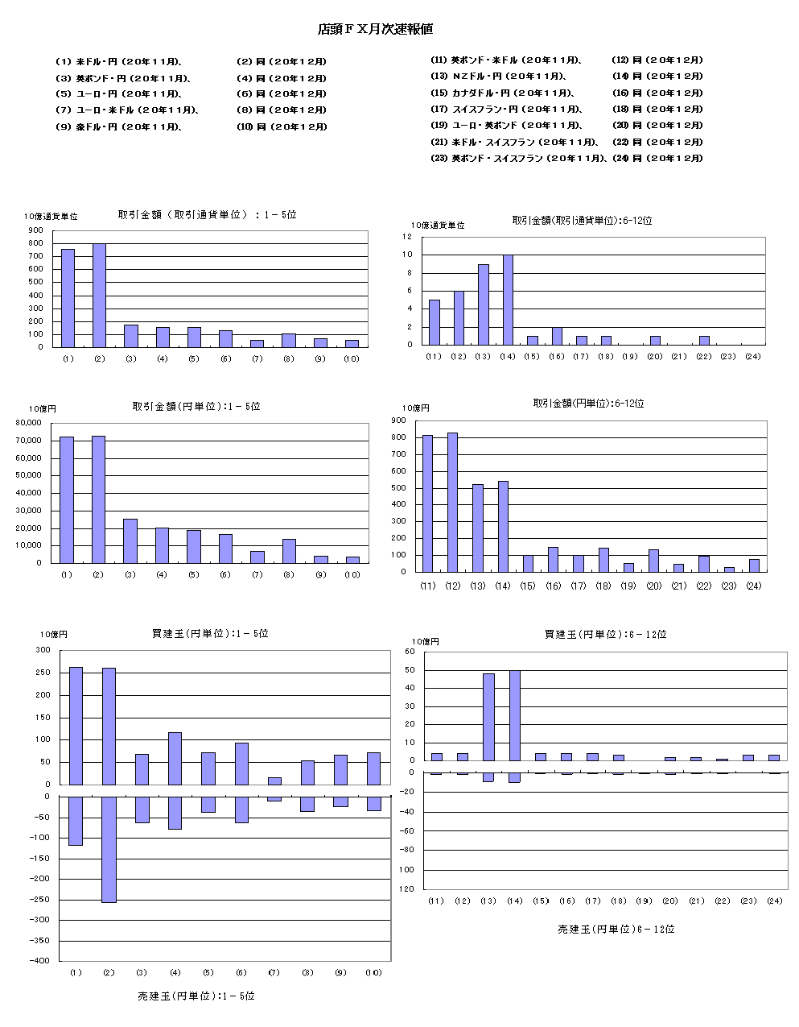

平成20年11月概要
公表日：平成20年12月12日

店頭FX月次速報値（試行）について
当協会では、店頭外国為替証拠金取引（以下「店頭FX取引」という。）に対する内外の関心の高まりに応え、同取引の概況をわかり易く、早く、一般投資家の皆様に提供し、信頼感に基づく店頭FX取引の振興を図ってゆくために、当協会会員の取り扱う店頭FX取引について、この趣旨に賛同した当協会会員より提出された月間の取引高及び売建玉・買建玉の月末残高の速報値を当協会において集計し、その結果を速やかに提供することとし、当年11月より試行（参加17社）を開始いたしました。
その第1回目である平成20年11月分の全通貨ペアの円建て取引金額は、129兆7,332億円（平成20年第2四半期（7-9月）出来高報告における同じ17会員による取引実績の月間平均比5.6％増）でした。同じく平成20年11月末の売建玉は2,788億円（同平成20年9月末比▲42.0％）、同買建玉は6,085億円（同▲53.8％）でした。所謂「円キャリー額（ネットの円の売建額）」は、3,044億円（同▲60.5％）でした。
なお、当該17社による平成20年第2四半期の全会員の取引金額に対する割合は、82.6％、同じく建玉に対する割合は54.3％でした。

